Dokumentasjon

Contents

1. Risikoplan 1

1.1 Mulige risikoer

1.2 Beskrivelse av risikoer

1.2.1 Sykdom

1.2.2 Tap av gruppemedlemmer

1.2.3 Krangler/uenigheter

1.2.4 Datatekniske problemer

1.2.5 Faglige vanskeligheter

1.2.6 Motivasjon/gratispassasjerer

1.3 En oppsumering på hva som kan gjøres for å ungå risikoer

1.4 Oppsumering: når ulykken først er ute

2. Mål/Visjon/ Ambisjonsnivå 3

3. Use Case 3

3.1 Use Case - Bilde

4. Prosjektplan 4

4.1 Prosjektplan

5. Skiseringer 4

5.1 Bilde over hvordan vi tenker oss at siden skal se ut

# Risikoplan

Risikoplanen har vi for å kunne ha en oversikt over hva som kan gå galt i løpet av prosjektet, og hva vi kan gjøre for å være best mulig forberedt hvis noe uforutsett skjer.

###### 1.1 Mulige risikoer

* Sykdom (stor sannsynlighet)
* Tap av gruppemedlem (liten sannsynlighet)
* Krangler/uenigheter (middels/stor sannsynlighet)
* Datatekniske problemer (liten sannsynlighet)
* Faglige vanskeligheter (middels sannsynlighet)
* Motivasjon/gratispassasjerer (liten sannsynlighet)

##### Beskrivelse av risikoer

###### **1.2.1 Sykdom**

Sykdom er en stor risiko for gruppearbeidet fordi det kan inntreffe når som helst, og i verste fall kan flere gruppemedlemmer bli syke samtidig. Dette kan føre til tidsmangel (hvis man har tatt på seg for store arbeidsmengder) og skjev arbeidsfordeling hvis de som er friske må ta på seg ekstra arbeid for å møte eventuelle milepæler. Hvis noen blir syke må arbeidsoppgaver fordeles på nytt, slik at arbeidet som må gjenstår blir gjort så effektivt som mulig. Hvis det er for mye å gjøre for de som er friske, må gruppa bli enige om hva som er viktigst å gjøre først.

###### **1.2.2 Tap av gruppemedlemmer**

Tap av gruppemedlemmer mener vi for oss er en liten risiko, fordi vi føler oss sikre på at alle gruppas medlemmer er motiverte for både prosjektet og skolen generelt. Dersom vi mot formodning skulle miste et gruppemedlem, vil det kunne få store konsekvenser for prosjektet ved at arbeidsmengden gruppa har forberedt seg på, blir for stor for de resterende gruppemedlemmene.

###### **1.2.3 Krangler/uenigheter**

Noen uenigheter vil det sannsynligvis være i løpet av prosjektet, mens destruktive krangler, som kanskje er en verre form for uenigheter, er det mindre sannsynlig for at skal inntreffe. Når uenigheter og krangler oppstår vil det kreve av oss at vi klarer å kommunisere bra innad i gruppa og komme frem til felles løsninger som alle er fornøyde med. Det er viktig at man er ærlig og sier ifra hvis man er uenig i noe, så man kan komme fram til en best mulig løsning på problemet. Det tror vi at skal gå bra.

###### **1.2.4 Datatekniske problemer**

Tekniske problemer som at en harddisk kræsjer eller et kamera blir ødelagt er mindre sannsynlig at skal skje, men man må likevel være forberdt i tilfelle tekniske problemer skulle oppstå, for om det skulle skje kan det få virkelig store konsekvenser (for eksempel om harddisken med hele websiden kræsjer dagen før innlevering).

###### **1.2.5 Faglige vanskeligheter**

Det kan alltids hende at vi møter noen faglige vanskeligheter i løpet av prosjektet, f. eks hvis vi har en kul ide for websiden, men ikke skjønner hvordan vi skal implementere det. Dette vil normalt ikke være et stort problem i og med at vi har gode ressurser tilgjengelig(gode lærere, internett, bøker etc). Derimot, hvis vi midt i en tidsknipe skulle møte et problem som absolutt må løses innen en gitt, kort tidsfrist, kan det gi oss problemer.

###### **1.2.6 Motivasjon/gratispassasjerer**

Motivasjon er viktig når man skal oppnå noe, uansett hva det måtte være. For å sørge for at alle er motiverte må vi være flinke til å inkludere alle i gruppa og fordele arbeidsmengdene så likt som mulig. Kanskje til og med ha det litt moro sammen i ny og ne? Å fordele arbeidsoppgaver og se til at alle gjør det de skal forhindrer også at noen blir gratispassasjerer. I tillegg er det viktig å ha jevnlige obligatoriske møter.

##### 1.3 En oppsummering på hva som kan gjøres for å unngå risikoene

* **Sykdom:** prøve å holde oss friske. Spise sunt, trene, vaske hendene ofte.
* **Tap av gruppemedlemmer:** forsøke å holde alle gruppemedlemmer motiverte og ha god stemning innad.
* **Krangler/uenigheter:** kommunisere bra innad i gruppa og komme frem til felles løsninger som alle er fornøyde med. Respektere hverandre og at vi har forskjellige personligheter med ulike holdninger og meninger.
* **Datatekniske problemer:** sørge for å ta backup av all data (vi vil bruke Git, og dette gir en god backup av kode jevnlig), og oppbevare backupen på et annet sted enn originalfilene.
* **Faglige vanskeligheter:** beregne god tid til arbeidsoppgaver, slik at man har tid til å stoppe opp for å finne ut av ting hvis man lurer på noe.
* **Motivasjon/gratispassasjerer:** inkludere alle i gruppa, gjøre sosiale og morsomme ting sammen innimellom, fordele arbeidsoppgaver, ha jevnlige obligatoriske møter.

##### 1.4 Oppsummering: når ulykken først er ute:

* **Sykdom:** som nevnt tidligere, er det viktig å fordele arbeidsoppgavene til den/de som har blitt syke, slik at de friske får gjort dem. Hvis det blir for mye å gjøre for de som ikke er syke, må de viktigste oppgavene bli gjort først.
* **Tap av gruppemedlemmer:** hvis dette mot formodning skulle skje må troppene reorganiseres og arbeidsoppgaver fordeles på ny.
* **Krangler/uenigheter:** finne på noe sosialt sammen utenfor prosjektet, ha det litt morro sammen.
* **Datatekniske problemer:** gjøre tapt arbeid på nytt, helst litt effektivt om det lar seg gjøre, så vi ikke taper for mye tid.
* **Faglige vanskeligheter:** prøve å tenke oss til hvor vi lettest kan finne god informasjon om det vi lurer på, for dermed å oppsøke det uttenkte området.
* **Motivasjon/gratispassasjerer:** nøkkelordet her er kommunikasjon, det å prate med de andre på gruppa hvis man er umotivert kan føre til en løsning på problemet. Om man har en gratispassasjer kan resten av gruppa sørge for å inkludere snylteren i fellesoppgaver eller å gi individuelle oppgaver til han og forsikre seg om at arbeidet blir gjort.

# 2. Mål/Visjon/ Ambisjonsnivå

Vi skal gjennomføre et prosjekt der vi gjennom HTML, CSS, PHP og databaser produserer en prototype for nye Westerdals. Westerdals skal bli et spennende og nyskapende bygg med muligheter for samspill mellom teknologi, kommunikasjon og kunst. Det skal deretter lages en løsning for å kunne booke grupperom for 2, 3 eller 4 studenter hvor man kan velge rom med eller uten prosjektor.

Målet med dette prosjektet er å bruke de forskjellige egenskapene vi har lært på en god og fornuftig måte. Vi vil også løse denne oppgaven på en god og strukturert måte, og fordele oppgavene mellom gruppa. Kunden er selvfølgelig det som vi prioriterer høyest når vi setter i gang med denne oppgaven, slik at ingen eventuelle misforståelser vil oppstå. Derfor er det viktig med trivsel i gruppen slik at alle får en god opplevelse av arbeidet.

Målet vårt er å gjøre det så bra som mulig, og få karakteren B eller bedre.

# 3. Use Case

##### 3.1 Use Case – Bilde

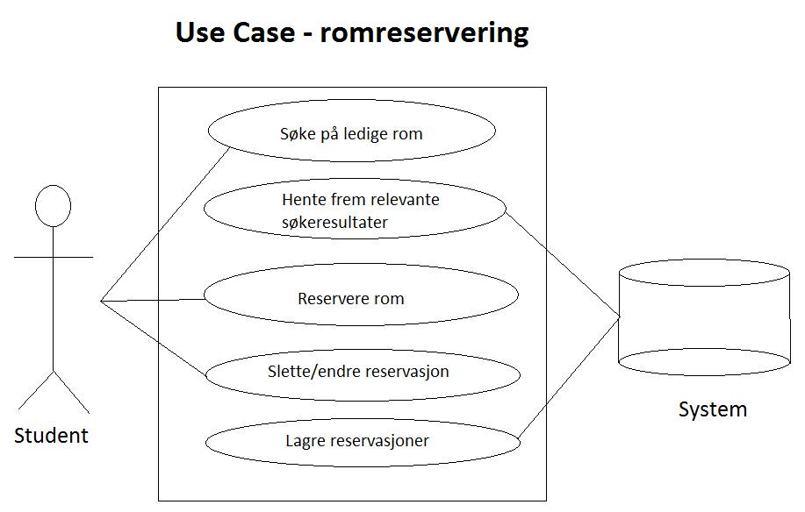

# 4. Prosjektplan

*Se excell vedlegg (4.1)*

# 5. Skiseringer

##### 5.1 Bilde over hvordan vi tenker oss at siden skal se ut

